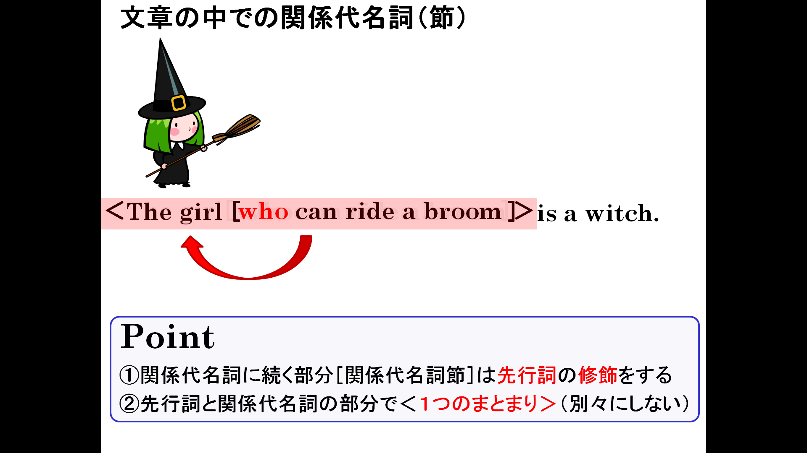
１．関係代名詞を使ってそれぞれの名詞を説明する文章を完成させよう。

(1) I live in a house. / The house stands on the hill. 私は丘の上に立っている家に住んでいます。

(2) The dog is Mike's. / The dog has long ears. 耳の長い犬はマイクの犬です。

(3) Takuya has a bike. / The bike runs fast. 拓也は速く走る自転車を持っています。

(4) Tom saw a spaceship yesterday. / It came from another planet.昨日トムはほかの星から来た宇宙船を見た。

(5) Mark bought a car. / It was made in Japan. マークは日本で作られた車を買った。

(6)I have a friend. / She lives in Kyoto. 私には京都に住んでいる友達がいます。

(7) The man is Mr. Koganezawa. / He is running over there.向こうで走っている男性は小金沢先生だ。

(8) Kenji knows a girl. / She can play the guitar.健二はギターを弾ける少女を知っています。

(9) The boy said, "Hello." / He opened the window. 窓を開けた少年がこんにちはと言った。

(10) Presley was a singer. / He was loved by everyone. みんなに愛された歌手でした。

